TIN HỌC KHỐI 4
CHỦ ĐỀ E2: TẬP SOẠN THẢO VĂN BẢN
BÀI 4: CHÈN ẢNH VÀO VĂN BẢN (1 Tiết)
Thời gian thực hiện: 10/02 - 16/01/2025
I. YÊU CẦU CẦN ĐẠT
1. Kiến thức, kĩ năng
- Chèn được hình ảnh vào văn bản.
- Thay đổi được kích thước và vị trí của ảnh sau khi chèn vào văn bản.
2. Năng lực
- Năng lực chung:
+ Năng lực tự chủ và tự học: Biết tự học, tự nghiên cứu sách.
+ Năng lực giao tiếp và hợp tác: Biết trao đổi giao tiếp với bạn bè thầy cô.
+ Năng lực giải quyết vấn đề và sáng tạo: Biết giải quyết các vấn đề mà thầy giao hoặc yêu cầu.
- Năng lực đặc thù:
+ Năng lực tin học: Nld.
3. Phẩm chất
- Nhân ái: Biết giúp đỡ bạn bè trong học tập.
- Chăm chỉ: Chăm chỉ học tập và nghiên cứu bài học.
- Trung thực: Biết nhận lỗi, sửa lỗi khi làm sai, thấy bạn làm sai dám nhắc nhở, báo cáo thầy cô.
- Trách nhiệm: Có trách nhiệm trong việc bảo vệ giữ gìn vệ sinh phòng máy.
II. ĐỒ DÙNG DẠY HỌC
1. Giáo viên: Máy tính, máy chiếu, sách giáo khoa.
2. Học sinh: Sách giáo khoa, vở ghi
III. CÁC HOẠT ĐỘNG DẠY HỌC
TG | HOẠT ĐỘNG CỦA GIÁO VIÊN | HOẠT ĐỘNG CỦA HỌC SINH
5’ | 1. HOẠT ĐỘNG MỞ ĐẦU
 | - Giữa bài soạn thảo hình 1a và 1b bên nào đẹp hơn, tại sao, em có thực hiện chèn ảnh vào trang soạn thảo hay không?  - Nhận xét – tuyên dương.  - Hôm nay, các em sẽ học bài “Chèn ảnh vào văn bản”. | - HS trả lời: 1b đẹp hơn vì có hình ảnh, có thể thực hiện được.  - HS nhận xét.  - Hs viết bài.
20’ | 2. HOẠT ĐỘNG HÌNH THÀNH KIẾN THỨC
 | Hoạt động 1: Chèn ảnh vào văn bản  - Em hãy mở bài “Năm điều Bác Hồ dạy” đã tạo ở bài 3 lên?  - Em hãy thực hiện theo các bước trong SGK để chèn hình hoa sen vào trang văn bản.  - Gv quan sát hướng dẫn.  - Trình chiếu bài của 1 vài nhóm.  - Nhận xét – tuyên dương.  Hoạt động 2: Thay đổi kích thước và vị trí của ảnh trong văn bản.  - Em hãy đọc SGK và thay đổi kích thước của hình hoa sen theo hướng dẫn.  - Gv quan sát – hướng dẫn.  - Trình chiếu bài 1 số nhóm.  - Nhận xét – tuyên dương.  - Em hãy tìm cách kéo thả hình hoa sen vào đúng vị trí như bản mẫu trong SGK.  - Gv quan sát hướng dẫn.  - Trình chiếu bài 1 số nhóm.  - Nhận xét – tuyên dương. | - Hs thực hiện mở.  - Hs thảo luận thực hành.  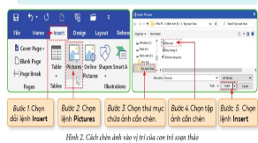  - Hs nhận xét bài bạn.  - Hs trả lời: Bạn đã tổ chức lưu trữ thông tin phân loại theo kiểu thông tin.  - Hs thảo luận thực hiên.  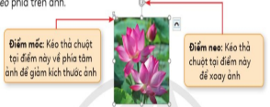  - Nhận xét bài bạn.  - Hs thảo luận thực hiện.  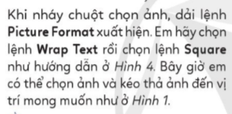  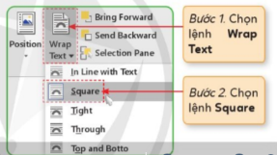  - HS nhận xét bài bạn.
5’ | 3. HOẠT ĐỘNG LUYỆN TẬP, THỰC HÀNH
 | Hoạt động 3: Luyện tập  - Em hãy chọn một số ảnh có trên máy tính và chèn vào trang soạn thảo mới. Thay đổi kích thước và vị trí sao cho phù hợp lưu lại với tên “hình ảnh sưu tầm”  - Trình chiếu bài 1 số nhóm.  - Nhận xét – tuyên dương. | - HS thực hành.  - Nhận xét bài bạn.
5’ | 4. HOẠT ĐỘNG VẬN DỤNG, TRẢI NGHIỆM
 | Hoạt động 4: Vận dụng  - Em hãy soạn thảo và chèn hình như bài bên dưới  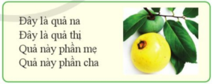  - Trình chiếu bài 1 số nhóm.  - Nhận xét – tuyên dương.  - GV nhận xét tiết học – tuyên dương.  - YC học sinh đọc phần em cần ghi nhớ. | - HS thực hành.  - Nhận xét bài bạn.  - Hs đọc.
IV. ĐIỀU CHỈNH SAU BÀI DẠY

